Gruppide loomine/muutmine AAR andmekogus
Enne selle juhendi järgi toimimist peaks olema sisestatud isikud vastavalt juhendile „VOLIS-se kasutajaõiguste andmine AAR andmekogus“ ja ametikohad vastavalt juhendile „Asutuse ja ametikohtade andmete muutmine/lisamine AAR andmekogus“
Kokkulepped:
- jutumärgid tähistavad sisestatavat või osundatud teksti, sh andmeväljadele jutumärke ei sisestata;
- lahtrite täitmise juhend veebivormidel hõlmab neid lahtreid, mille täitmine on oluline; teisi vormil esinevaid, kuid tekstis nimetamata lahtreid üldjuhul ei täideta.

Enne gruppide andmete muutmist/sisestamist siseneda AAR andmekogusse vastavalt juhendi „VOLIS-se kasutajaõiguste andmine AAR andmekogus“ punktile 1 („1. Sisenemine AAR andmekogusse“).
Kui kaotate orientatsiooni AAR andmekogus, siis korrake sama dokumendi p 1 kirjeldatud tegevusi alates rolli valikust. Gruppidena kirjeldatakse AAR andmekogus:

- volikogu;
- volikogu eestseisus (soovi korral);
- volikogu komisjonid (soovi korral);
- volikogu töörühmad (soovi korral);
- fraktsioonid (sh fraktsioonivabad volikogu liikmed eraldi grupina, soovi korral);
- koalitsiooni ja opositsiooni (soovi korral);
- valitsuse liikmed (soovi korral);
- valitsuse komisjonid ja töögrupid (soovi korral).

Eelnimetatud gruppide liikmeteks määratakse isikud, kuid kui grupp koosneb ainult asutuse töötajatest, on mõistlik määrata grupi liikmeteks asutuse ametikohad (nb, volikogu grupi liikmed ei saa juriidiliselt olla asutuse ametikohad). Niimoodi läheb ametikoha täitja vahetumisel grupi liikmelisus automaatselt üle järgmisele seda ametikohta täitvale isikule.

Kui muutub volikogu või muu alalise grupi koosseis (nt peale valimisi), siis tuleb sisestada volikogu jt volikoguga seotud gruppide seniste grupi liikmete gruppi kuulumise lõpptähtaeg ning luua uus volikogu grupp (grupi liigiks on „volikogu“). Soovitav on nimetada kehtivuse lõpetanud volikogu grupp ümber vastavalt tema koosseisu numbrile (nt „...volikogu 7. koosseis“) ning luua uus volikogu grupp nimetusega, mis viitab tema hetkel kehtivale koosseisule (nt „....volikogu 8.koosseis“). Uued liikmed lisatakse uude gruppi sinna kuulumise (nt valimiskomisjoni otsuse kehtima hakkamisest) algustähtajaga. Näide sellest, kuidas selliselt loodud grupid paistavad VOLIS-es:

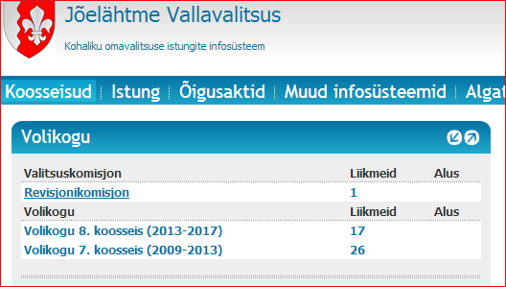

- Gruppide loetelu vaatamine
Vasakpoolsest menüüst klõpsida menüüpunktil „Grupid“. Tulemusena peaks avanema gruppide andmete otsingu ja lisamise vorm pealkirjaga „GRUPID“. Oma asutuse juba olemasolevate gruppide vaatamiseks tuleb täita lahter „Grupi omanik“ (pärast mõne tähe sisestamist omavalitsuse nimetusest pakutakse valikut otsitavaid märke sisaldavate asutuste nimedest; saadud loetelust valida hiireklõpsuga oma asutus) ja vajutada vormi päises olevale nupule „Otsi“.
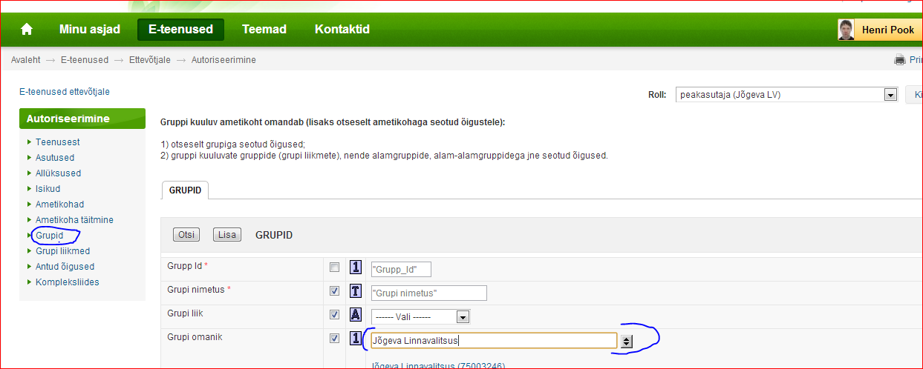
Tulemuseks avaneb otsingutulemuste tabel, mille esimeses veerus on grupi nimetus veebilingina.
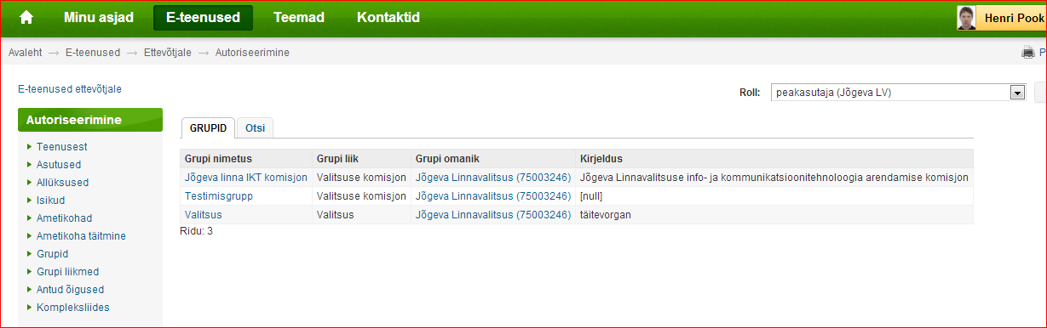
Olemasoleva grupi nimel klikkides saab liikuda grupi detailandmete kuvale, kus saab muuta grupi andmeid ja hallata grupi liikmeid. Pärast sellel lingil klõpsimist avaneb grupi andmete vorm. Kui vormi andmetes on vigu, peaks andmed parandama ja vajutama nupule „Salvesta“.
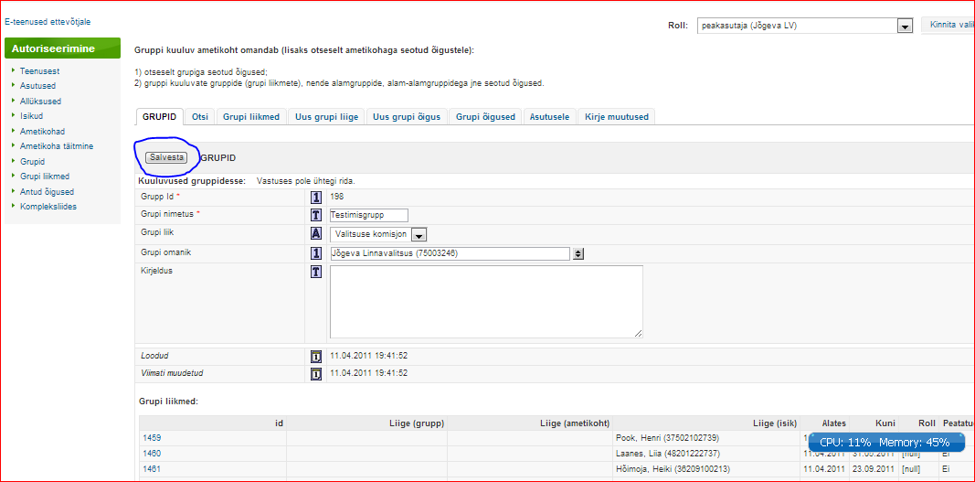
Kui vajalikku gruppi nimekirjas pole, siis peaks liikuma brauseri „Back“ nupule vajutusega tagasi eelmisele leheküljele ning sisestama uue grupi andmed.
Väli „Grupp Id„ peab jääma täitmata. Grupi nimetuseks märkida soovitu, nt „Volikogu ... koosseis“, „Eestseisus“, „Koalitsioon“, „Opositsioon“, „Valitsus“ või „Volikogu“. Fraktsioonide, töögruppide ja komisjonide korral märkida nimeks nt „Isamaaliidu fraktsioon“, „Rahanduskomisjon“ vms.
Väljal „Grupi liik“ valida sobiv grupi liik lähtudes etteantud valikust. Grupi omanikuks märkida oma kohalik omavalitsus (kui see väli pole juba täidetud eelmise sammu tulemusel). „Grupi kirjeldus“ on mittekohustuslik vaba teksti väli, kuhu saab märkida grupiga seotud lisainfot (nt seda, kas grupp on ajutine või alaline jms info). Pärast väljade täitmist tuleb vajutada nupule „Salvesta“. Salvestamisega kantakse andmed andmekogusse ja kasutaja suunatakse grupi andmete muutmise vormile.
Grupile tuleb lisada ka grupi õigus „VOLIS kasutaja“, mis annab korraga kõikidele gruppi lisatud isikutele õiguse VOLIS-e kasutamiseks. Seda tehakse, klikkides grupi andmete vaates „Uus grupi õigus“:
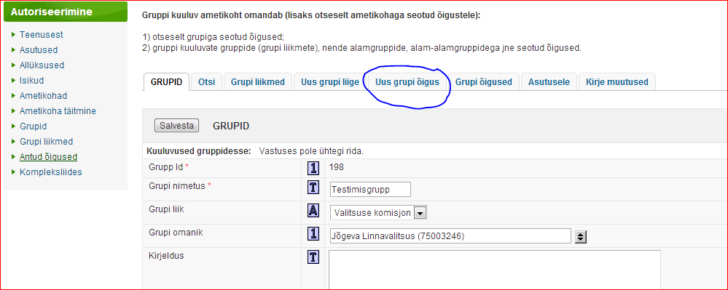
Hakates seejärel avanenud vaates trükkima lahtrisse „Õigus“ kirja „VOLIS“, pakutakse välja kaks õigust, millest tuleb valida õigus „VOLIS kasutaja“. Seejärel vajutada „Lisa“ ning uus õigus ongi grupile lisatud.
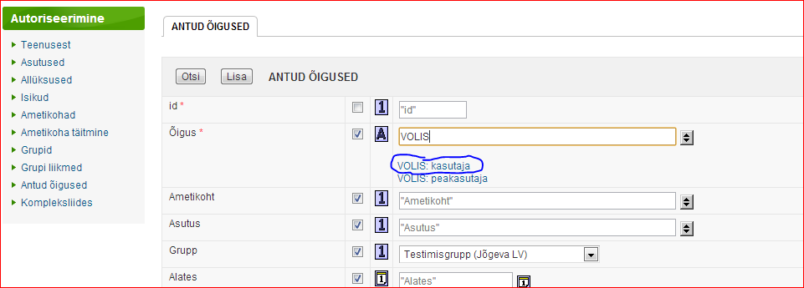

Iga järgmise grupi sisestamiseks vajutada menüüs „Autoriseerimine“ menüüpunktile „Grupid“ ja korrata eelnevaid tegevusi.
NB! Gruppe saab AAR-is hallata ka, kui otsida kõigepealt vasakult menüüst „Asutused“ üles omavalitsus, trükkides asutuse nimetuse „Nimetus“ lahtrisse ja vajutades „Otsi“:
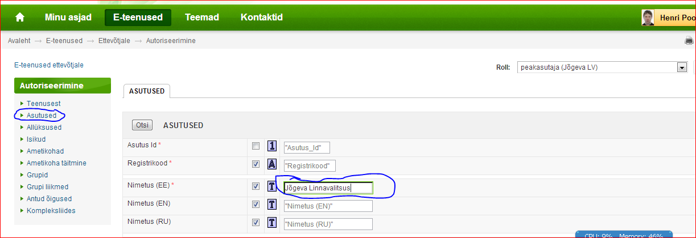
Seejärel saab klikkida asutuse registrikoodile:
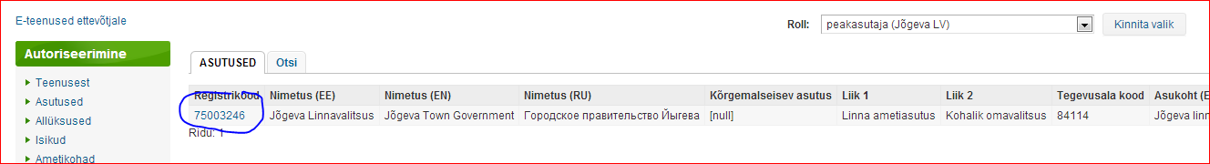
Avaneb vaade, kust saab hallata kõiki asutuse andmeid, sh ka gruppide omi, eelnevalt kirjeldatud moel:
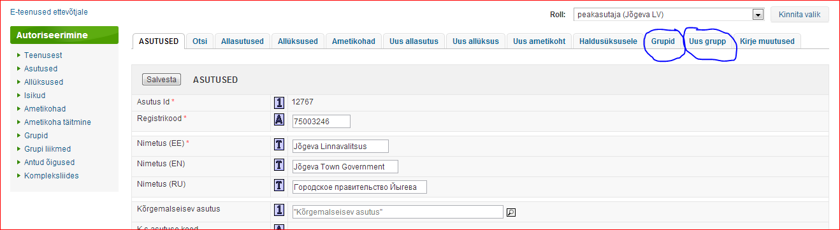

Grupile liikmete lisamine
Eeldus: p 1 on edukalt läbitud ja ekraanil on grupi andmete muutmise vorm.
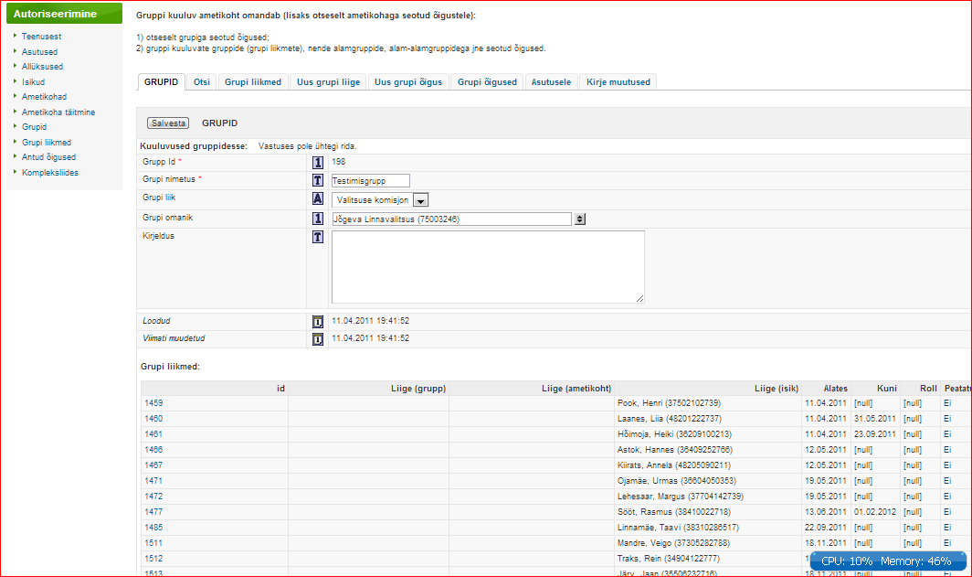
Kui vormi kohal olevas lipikute reas on olemas lipik nimega „Grupi liikmed“, siis tähendab see, et mõni selle grupi liige on juba sisestatud ja neid pole enam sisestada vaja (grupi olemasolevate liikmete nimekiri on nähtav vormi all).
Uue grupi liikme sisestamiseks vajutada vormi kohal olevale lipikule „Uus grupi liige“ ja täita avanenud grupi liikme lisamise vormil andmeväljad. Lahtrit „id“ täita ei tohi, väli „Grupp“ on eeltäidetud. Lahter „Liige (grupp)“ jätta täitmata. Lahter „Liige (ametikoht)“ täita ainult juhul, kui gruppi kuulub ametikoht, aga mitte isik (vt selgitusi eelpool). Lahtrisse „Liige (isik)“ valida isik analoogselt asutuse valikuga eelmises punktis. Lahtrisse „Alates“ märkida välja järel oleva kalendri abil gruppi kuuluvuse algusaeg (volikogu liikme puhul on see tema volituste algusaeg). Kui gruppi kuuluvus on tähtajaline, siis täita ka lahter „Kuni“. Lahtrisse „Roll“ märkida sõltuvalt grupi iseloomust kas „Esimees“ või „Grupi juht“. Grupi lihtliikme puhul tuleb see väli jätta täitmata.
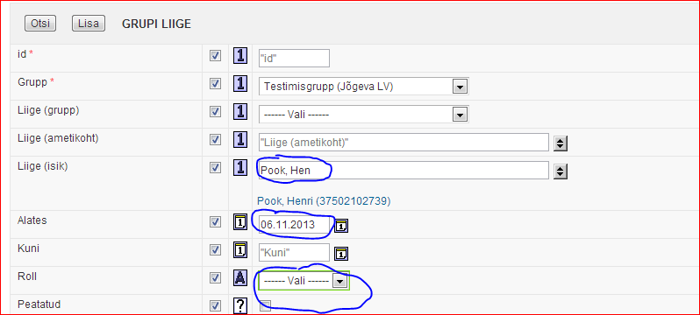
Pärast andmete sisestamist vajutada nupule „Lisa“ ja seejärel vormi kohal olevale lipikule „Grupile“. Tegevust korrata, kuni kõik grupi liikmed on sisestatud.
- Grupi liikmete muutmine
Grupi liikmete andmeid on vaja muuta, kui sisestatud andmetes on avastatud vigu, gruppi kuulumine on lõppenud või lõppemise aeg on teada või juhul, kui gruppi kuuluvust on vaja ajutiselt peatada.
Kui grupi liige kuulub gruppi kahel perioodil, mis vahetult üksteisele ei järgne, tuleb selle isiku kohta teha kaks gruppi kuulumise kirjet – kummagi perioodi jaoks eraldi.
Grupi liikme andmete muutmisel klikkida grupi andmete ülemises menüüs lingile „Grupi liikmed“.
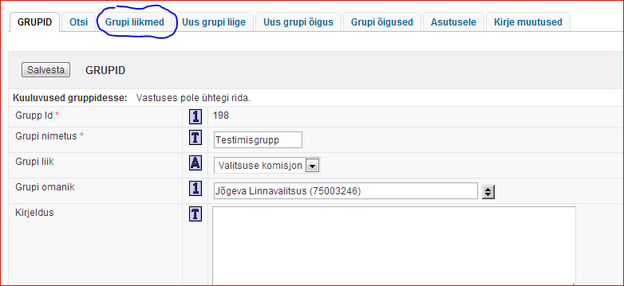
Seepeale avaneb tabel, mille esimeses veerus olevale lingile „id“ klõpsides satub grupi liikme andmete muutmise vormile.


